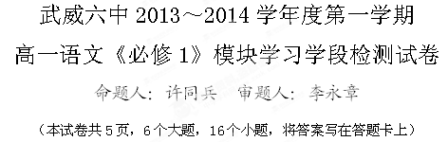
第I卷
一、基础知识选择题（9分，每小题3 分）
1．下列各句中，加点的成语使用正确的一项是( )
A．这位油画家的高原风貌主题油画虽然很受欢迎，但是他不轻易创作，因此，他挂在画廊墙上待价而沽的作品并不多。
B．他儿子正值豆蔻年华，理应专注于科学文化知识的学习，没想到却整天沉迷于网络游戏，现在连初中都读不下去了。
C．虽然面临的困难和不利因素很多，但是，作为这项改革实验的始作俑者，我们有信心也有能力把这项工作进行下去，并且做得越来越好。
D．这六位老人，年纪最小的也已82岁，都是参加过抗战的老兵。如今，虽已是古稀之年，但他们都还精神矍铄，思路清晰，回忆起当年，感慨万千。
2．下列句子中没有语病的一句是( )
A．为满足旅客出行，营造和谐春运，北京站推出了特色售票服务项目，针对不同对象开设各种购票窗口，为旅客购票提供了方便。
B．由于本市对擅自夸大疗效、严重欺骗消费者的药品采取了暂停在京销售的强制措施，使本市去年药品严重违法广告率下降了5%。
C．近几年来，一些地方图书馆因经费不足，订阅报纸杂志的种类和数量越来越少，很难满足广大读者日益增长的精神文化需求。
D．他说《末代皇帝》剧中真实的部分基本都出自于他的作品，不真实的部分则是编剧颠倒黑白，无中生有，纯属编造了大量情爱故事。
3．依次填入下面一段文字横线处的语句，衔接最恰当的一组是( )
上海世博会的组织者______，_______，_______，_______，_______，_______。目前已经有170多个国家和国际组织确认参展网上世博会。
①并使之成为世界第一个网上世博会
②让互联网把上海世博会变成“永不落幕的世博会”
③开创性地推出了“网上中国2010年上海世博会”
④充分利用互联网的独特优势
⑤在举办实体世博会的同时
⑥实现实体世博会和网上世博会的有机联动
A．④⑥⑤③②① B．④②⑤⑥①③
C．⑤④③①②⑥ D．⑤③④⑥②①
二、文言文阅读（9分，每小题3分）
阅读下面的文言文，完成4～6 题。
荆轲刺秦王（节选）
荆轲奉樊於期头函，而秦武阳奉地图匣，以次进。至陛下，秦武阳色变振恐，群臣怪之，荆轲顾笑武阳，前为谢曰：“北蛮夷之鄙人，未尝见天子，故振慑，愿大王少假借之， 使毕使于前。”秦王谓轲曰：“起，取武阳所持图！”
轲既取图奉之，发图，图穷而匕首见。因左手把秦王之袖，而右手持匕首揕之。未至身，秦王惊，自引而起，绝袖。拔剑，剑长，操其室。时恐急，剑坚，故不可立拔。
荆轲逐秦王，秦王还柱而走。群臣惊愕，卒起不意，尽失其度。而秦法，群臣侍殿上者，不得持尺兵；诸郎中执兵，皆陈殿下，非有诏不得上。方急时，不及召下兵，以故荆轲逐秦王，而卒惶急无以击轲，而乃以手共搏之。
是时，侍医夏无且以其所奉药囊提轲。秦王方还柱走，卒惶急不知所为。左右乃曰：“王负剑！王负剑！”遂拔以击荆轲，断其左股。荆轲废，乃引其匕首提秦王，不中，中柱。秦王复击轲，被八创。
轲自知事不就，倚柱而笑，箕踞以骂曰：“事所以不成者，乃欲以生劫之，必得约契以报太子也。”
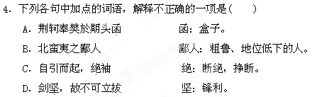
5．下列各句中加点的词，意义和用法相同的一项是( )
A．秦之遇将军，可谓深矣 群臣怪之
B．樊将军以穷困来归丹 遂拔剑以击荆轲
C．伏尸而哭 倚柱而笑
D．臣乃得有以报太子 乃引其匕首提秦王
6．下列各句论断符合客观事实的一项是( )
A．荆轲之所以没有行刺成功，是因为刺杀秦王是逆历史潮流的做法，注定要失败。
B．荆轲之所以追着秦王在大殿内跑，是因为秦王身边的大臣侍卫胆小怕事，自私自利。
C．荆轲之所没有行刺成功，是因为荆轲想劫持秦王作为人质，然后跟秦国订立互不侵犯的和平条约。
D．荆轲之所以没有成功，一是自己武功不够高超，谋事不周；二是缺乏得力助手。
第Ⅱ卷
三、古诗文综合题（26分）
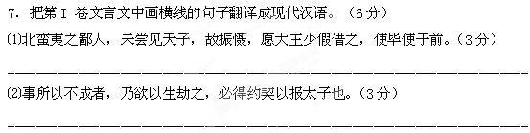
8.阅读下面这首诗，回答问题。（10分）
别滁
欧阳修
花开浓烂柳轻明，酌酒花前送我行。
我亦且如常日醉，莫教弦管作离声。
⑴“一切景语皆情语”，从诗的首句可以看出作者离别时怎样的心态？（5分）
_________________________________________________________________________
⑵请结合《醉翁亭记》的相关内容谈谈，欧阳修“醉”在何处？（5分）
_________________________________________________________________________
9.补写下列诗文名句。（10分）
⑴忽如一夜春风来， 。（岑参《白雪歌送武判官归京》）
⑵ ，人不寐，将军白发征夫泪。（范仲淹《渔家傲》）
⑶ ，大庇天下寒士俱欢颜。（杜甫《茅屋为秋风所破歌》）
⑷ ，干戈寥落四周星。（文天祥《过零丁洋》）
⑸海内存知己， 。 (王勃《送杜少府之任蜀州》)
⑹鹰击长空，鱼翔浅底， 。（毛泽东《沁园春·长沙》)
⑺那河畔的金柳，是夕阳中的新娘； ，在我的心头荡漾。（徐志摩《再别康桥》）
⑻又前而为歌曰：“风萧萧兮易水寒， 。”（《荆柯刺秦王》）
⑼今者项庄拔剑舞，___________________ ______。（《鸿门宴》）
⑽______________ ______？邻之厚，君之薄也。（《烛之武退秦师》）
四、文学类文本阅读（15分）
阅读下面的文字，完成10～13 题。
向一棵树鞠躬
我突然被一棵榆树惊呆了。说突然，是因为我在这条小巷的尽头住了十年，天天从它跟前走过，竟没有注意到它的存在。那天早晨，我无意识地朝路边的砖垛上扫了一眼，一下子就看到了这棵树。
这是一棵不同寻常的树。
它长在一堆码起来的砖垛上。周围是林林总总的大树小树。砖垛有两米多高，我不知道它在那里堆了多少年，表层的砖被一层青苔覆盖着。砖们不规则地排列在一起，好像训练累了的老兵，歪歪斜斜地站在那里，勉强保持着一种队形。
它其实只有一米来高。稀稀疏疏的枝杈恣意地伸展着，形不成高大伟岸的姿态，却展示了固执顽强的生命。它站在高高的砖垛上作俯视状，鸟瞰着这个喧闹的世界。它小心地经营着自己。它当然喜欢玉树临风般的躯体，哪怕是小家碧玉的亭亭玉立也可以呀!但命运却把它交付给一堆砖。当初，它选择了砖垛前面的那一片阳光地带，准备唱着歌儿向老榆树告别。可是就在瞬间，一阵微微的风，把它飘到砖垛上，它的命运因此而改变。它知道：躲避现实只能毁灭自己，安于命运，顺势而长，才是生命的根本。它只能压抑着蓬勃向上的内驱力，让饱满的激情化作一段朴实——它长成了灌木丛。
即便如此，它也肯定受过不少的苦痛。雷电轰击过它，狂风摧残过它，风雪侵蚀过它。最难耐的还是干旱和贫瘠。它有时想拦住匆匆而过的雨水，雨水却不屑一顾；也曾经挽留过晶莹的露珠，露珠只轻轻吻了它一下，就再也寻觅不着。脚下那座高原似的砖垛，却贫瘠得难以供应它起码的养料。它只得打自己的主意。让主干变粗变矮，让枝叶变小变多，尽量节衣缩食，减少消耗。尽可能挽留住雨露，拼命把根往下扎，这是它生存的策略。厄运使得它青筋突暴，浑身疤痂，身体佝偻，它没有屈服。无论生活怎样艰难，总得面对，总得应付，总得一步一步走过。我久久地站在那里，为一棵榆树而感动。
一天傍晚，我下班回来，发现那砖垛已经不见了。一个老人默默地站在那棵树旁。老人告诉我，这垛砖堆了十八年。当初准备盖房子用，儿子突然得病死了。媳妇改嫁，他领着孙子孙女度日，房子就耽搁了。现在孙子孙女已长大成人，会挣钱了，政府又补贴了一部分钱，房子终于可以翻修了。在老人平静的叙述中，丝毫不见其悲凉，仿佛生活就是如此。
我怔在那里。十八年，我不知老人是如何艰辛度过的。老人走了，他边走边自言自语道：“你看这棵树，咋就恁耐活呢?缺水少土的，竞活了十八年，真要活成精了!”蓦地，我仿佛觉得眼前的这棵榆树，就是老人的翻版。蓬蓬松松的枝叶，是老人稀疏的乱发；褶褶皱皱的树干，是老人饱经风霜的脸；还有那地下柔柔细细的根，是老人冉冉飘飞的胡须。
望着老人步履艰辛地走了，走在那条弯弯曲曲的小路上。于是，那条被晚霞映红了的小巷，行走着一个永恒的雕塑。眼泪模糊了我的双眼。我默默地伫立，向老人、向那棵榆树深深地鞠了一躬。
10．第二段说：“这是一棵不同寻常的树。”这棵树的“不同寻常”表现在哪些方面?请根据文意简要回答。(3分)
__________________________________________________________________________
11．下列句子形象生动，富有表现力，请加以赏析。(4分)
⑴它有时想拦住匆匆而过的雨水，雨水却不屑一顾；也曾经挽留过晶莹的露珠，露珠只轻轻吻了它一下，就再也寻觅不着。（2分）
__________________________________________________________________________
⑵于是，那条被晚霞映红了的小巷，行走着一个永恒的雕塑。（2分）
__________________________________________________________________________
12．文章写榆树，却为什么要花较多笔墨去写“老人”?请简要分析。(3分)
__________________________________________________________________________
13．第四段中说：“躲避现实只能毁灭自己，安于命运，顺势而长，才是生命的根本。”对这种观点，你是否认同?请简述理由。(5分)
__________________________________________________________________________
五、语言知识应用题（11分）
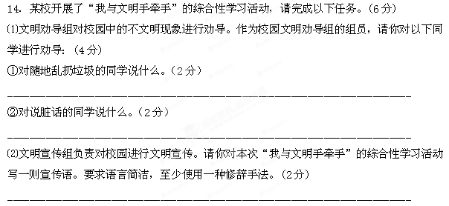15.仿照示例，造两个句子。（5分）
如果你是鱼儿，那快乐就是一汪清凉清凉的水；
如果你是小草，那快乐就是一束暖暖香香的阳光；
___________________________________________________________________________
六、作文（50分）
16．呵护中有温情，呵护中有智慧，呵护中有境界。我们在呵护中成长，成长的我们也将呵护传递……请以“呵护”为话题，写一篇文章。
要求：题目自拟，文体自选，不少于600字（诗歌除外）。
武威六中2013～2014学年度第一学期
高一语文《必修1》模块学习学段检测试卷答题卡
一、二、（18分）
题号 | 1 | 2 | 3 | 4 | 5 | 6
答案
三、古诗文综合题（26分）
7．（6分）
⑴（3分）_______________________________________________________________
_______________________________________________________________
⑵（3分）____________________________________________________________________
_______________________________________________________________
8.（10分）
⑴（5分）__________________________________________________________________
_______________________________________________________________
⑵（5分）_____________________________________________________________
_______________________________________________________________
9.补写下列诗文名句。（10分）
⑴忽如一夜春风来， 。（岑参《白雪歌送武判官归京》）
⑵ ，人不寐，将军白发征夫泪。（范仲淹《渔家傲》）
⑶ ，大庇天下寒士俱欢颜。（杜甫《茅屋为秋风所破歌》）
⑷ ，干戈寥落四周星。（文天祥《过零丁洋》）
⑸海内存知己， 。 (王勃《送杜少府之任蜀州》)
⑹鹰击长空，鱼翔浅底， 。（毛泽东《沁园春·长沙》)
⑺那河畔的金柳，是夕阳中的新娘； ，在我的心头荡漾。（徐志摩《再别康桥》）
⑻又前而为歌曰：“风萧萧兮易水寒， 。”（《荆柯刺秦王》）
⑼今者项庄拔剑舞，_________________ _________。（《鸿门宴》）
⑽____________________？邻之厚，君之薄也。（《烛之武退秦师》）
四、（15分）
10． (3分)_________________________________________________________________
__________________________________________________________________________
11． (4分)
⑴（2分）___________________________________________________________________
_______________________________________________________________________ __
⑵（2分）___________________________________________________________________
__________________________________________________________________________
12． (3分)_________________________________________________________________
__________________________________________________________________________
13． (5分)____________________________________________________________ ______
__________________________________________________________________________
__________________________________________________________________________
五、语言知识应用题（11分）
14． (6分)
①（2分）___________________________________________________________________
__________________________________________________________________________
②（2分）___________________________________________________________________
__________________________________________________________________________
⑵ (2分)__________________________________________________________________
15.（5分）__________________________________________________________________
___________________________________________________________________________
六、作文（50分）

800
高一必修1月考语文参考答案
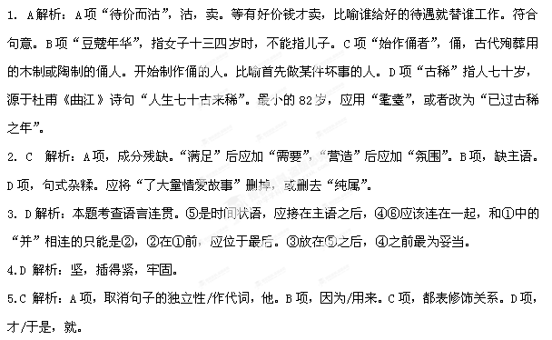6.D
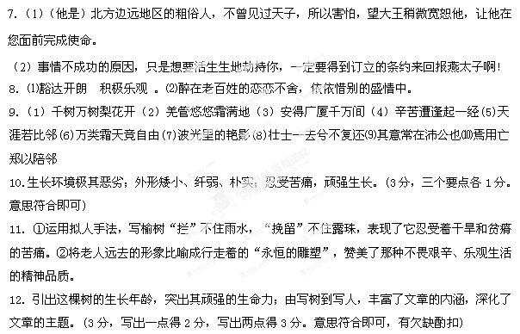13．认同，因为命运并非能随意改变的，生活要讲究实际，像那棵树一样在恶劣环境中顽强生长，也不失为人生的智慧。不认同，因为人需要有更高的追求，命运是可以通过自己的抗争改变的，安于命运是一种消极的人生态度。(5分。要求观点明确，理由妥帖；有欠缺酌扣)
14．参考示例：（1）①同学，你好！你可能还没有注意到，被你随手扔掉的不是垃圾，而是一颗公德心，一颗替别人着想，把我们这个美丽的城市当作自己家的功德之心。请你把垃圾拾起来，好吗？谢谢！②同学，你好！你可能也注意到了，如果说脏话成了习惯，就不需要动脑子，随口就出来了，像动物在本能地叫，所以人们认为脏话很低级。让我们改掉这个坏习惯，做一个高素质，讲文明的人，让我们的城市更美好，你看好吗？
（2）让我们牵手文明，相聚美好校园
